О сути государства
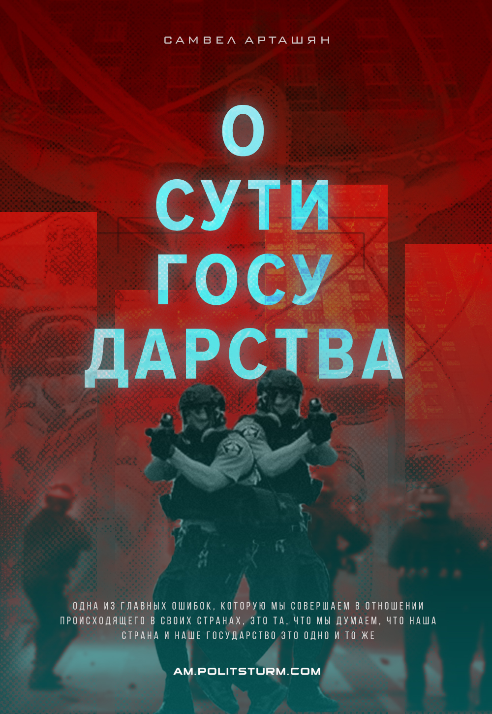

Оригинальная статья
2022-04-08
6 мин. на чтение
Telegram
Facebook
ВКонтакте
Одна из главных ошибок, которую мы совершаем в отношении происходящего в своих странах, это та, что мы думаем, что наша страна и наше государство это одно и то же!
Но история показывает, что и первые государства, возникшие тысячелетия назад и происходящие от них последующие государства вплоть до наших дней, создавались узкой группой лиц и существовали для того, чтобы в первую очередь им жилось хорошо. Если для этого нужно было уничтожить соседний народ, а вместе с ним и часть собственного, то это никогда не являлось препятствием.
В последние сто лет, когда развитие человечества привело к тому, что эти государства оказывались лицом к лицу друг с другом, когда не осталось больше территорий, которые можно было бы захватить и разграбить для последующего обогащения тех самых небольших групп лиц — создателей своих государств — единственным выходом для них стало попытаться отнять что-то друг у друга. Именно по этой причине случилась Первая мировая война. Именно по этой причине, а не по причине личности Гитлера, что не снимает с него ответственности за методы ведения войны, случилась Вторая мировая война. И именно по этой причине сейчас мы стоим на пороге Третьей мировой войны, которая может уничтожить всех.
Еще раз — государство, управляющее территорией вашей страны, не является вашим. Страна ваша, государство нет!
Пока вся сила государства находится в руках небольшой группы лиц, улучшение жизни народа возможно лишь временно, при условии, что где-то в другом месте ваше государство грабит другое государство вместе с его народом. Но рано или поздно наступит день, когда оно либо потерпит поражение, либо начнётся война, которая, уничтожит всех.
Поэтому обвинять одно государство за то, что оно развязало войну против другого государства не имеет никакой практической пользы. Если оно этого не сделает, то это все равно произойдет либо позже, либо в другом месте. Выход не в желании мира, что на первый взгляд кажется естественным и справедливым, выход в том, что люди — все люди — должны отобрать свои государства у тех небольших кучек, что стоят во главе этих государств и начать действительно управлять своими государствами. Вот тогда можно будет начать говорить о том, что моя страна и моё государство это одно и то же.
Люди! Многие из нас из поколения в поколение совершали одну и ту же ошибку — ставили знак равенства между своей страной и государством этой страной управляющим. Однако простейший исторический анализ показывает, что человеческие общества, когда они стали производить больше продукции, чем было необходимо для их выживания, быстро были захвачены небольшим количеством его членов, которые, как правило, отличались отнюдь не умом или стремлением к справедливости и даже не физической силой, а безжалостностью и хитростью. Они стали присваивать себе то, что их общество производило сверх необходимого для выживания. Эти лица, или как их принято называть элита, легко развязывали войны, если это требовалось для поддержания их личного уровня жизни, не жалея при этом ни представителей других народов, ни своего.
Мало что изменилось с тех пор. Каждый из нас в своей стране, независимо от того относят ли ее к так называемым демократическим странам или к странам с авторитарным или даже диктаторским режимом, может наблюдать на вершине общества одни и те же персоны. Это все те же безжалостные и хитрые субъекты, как и тысячи лет назад присваивающие себе излишки того, что их общество произвело сверх необходимого для минимального выживания его членов. В любой стране наёмный работник или даже мелкий предприниматель, потеряв работу, продержится в лучшем случае пару месяцев, потому что в условиях данного общества его продолжают держать на уровне доходов достаточных лишь для выживания, остальное забирает себе элита.
Но и это было бы полбеды. Основная беда состоит в том, что система экономических взаимоотношений в современном мире — капитализм — имеет одну неприятную особенность — он конечен. Он математически конечен! Происходит это потому, что сколько бы товаров и услуг не было произведено в обществе, сколько бы денег за это не было заплачено наемным работникам, их наниматели должны получить доход, они должны продать все товары и услуги, произведенные на их предприятиях, дороже, чем они заплатили за них наемным работникам. А именно эти работники и являются в конечном итоге покупателями! То есть, если работник получил за свою работу десять монет и отдал результат своего труда работодателю, то потом, чтобы купить произведенное им же самим, он должен заплатить, скажем, одиннадцать монет. А где взять одиннадцать, если ты получил десять?
Как же решалось это противоречие раньше? Очень просто, элиты организовывали войны с соседями или дальними странами и получали оттуда недостающие монеты, вбрасывали их в общество, вбрасывали ту самую недостающую одиннадцатую монету, которую выдавали наемному работнику, чтобы он мог купить то, что сам же произвел. Но ирония состоит в том, что и на войну отправляли все того же наёмного работника. То есть за его же счёт, его же руками грабили другие народы, чтобы он смог купить то, что сам же и произвёл!
В последние сто лет безжалостные и хитрые люди — элиты — из разных государств не раз сталкивались между собой, потому что не осталось неосвоенных территорий, которые можно было бы легко и безнаказанно грабить. Так произошла Первая и Вторая мировые войны. И вот сейчас мир стоит на пороге Третьей мировой войны. Войны элит крупных государств за сохранение привычного для них образа жизни. У них нет другого выхода. Не имеет значения кто из них первый начинает агрессивные действия. Не имеет значения кого в вашем государстве официальные СМИ выставляют жертвой, а кого агрессором. И для того и для другого местная пропаганда подберет нужные эпитеты.
Важно помнить: твоя страна не равно твоё государство. Твое государство не твое, оно принадлежит не тебе и мало зависит от твоих желаний, но очень зависит от того, что ты о нём думаешь. Пока ты считаешь его своим оно будет держать тебя на минимуме достаточном лишь для выживания и рано или поздно кинет тебя в пекло войны.
Страна не равно государство!
Где же выход?
Раз беда в том, что государство принадлежит узкой группе лиц, то надо сделать так, чтобы оно стало принадлежать всему народу. Люди должны объединиться и понять, что их проблема в элитах их государств, не рассматривающих основную массу населения своих стран как нечто важное и равное себе. А если развить эту мысль дальше и вспомнить, что само по себе государство создавалось элитами для себя, то возникает вопрос: а нужно ли в конечном итоге само государство, как форма существования людей? Неужели разумно объединяться в большие группы чтобы отделиться от еще больших групп, а в итоге и враждовать с ними?
Сейчас, когда всех нас пытаются бросить в пекло очередной войны надо перестать поддаваться пропаганде и искать правых и неправых в войне. Их нет! Война — часть механизма под названием капитализм. Необходимо демонтировать капитализм через обращение средств производств в общественную собственность. Только так можно уберечься от войны.
Автор: Самвел Арташян

Оригинальная статья

